영상분석 실습
1.정면(이동중인 상황 표현)
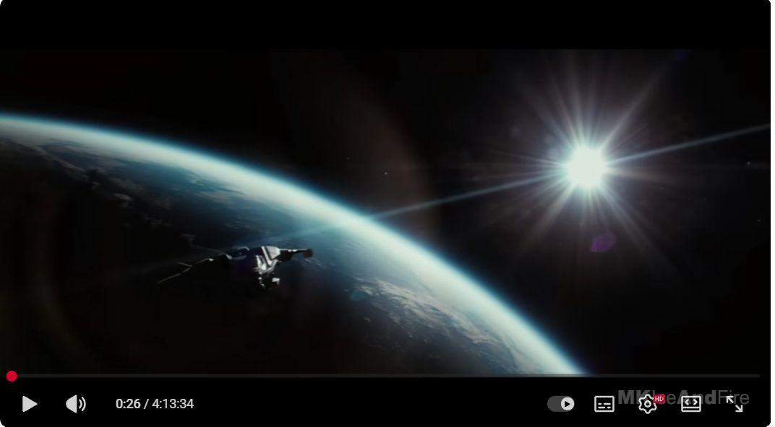
2.측면에서 후면 그리고 정면(카메라 계속 따라감) : 비행선 군단 및 크기 스케일 강조
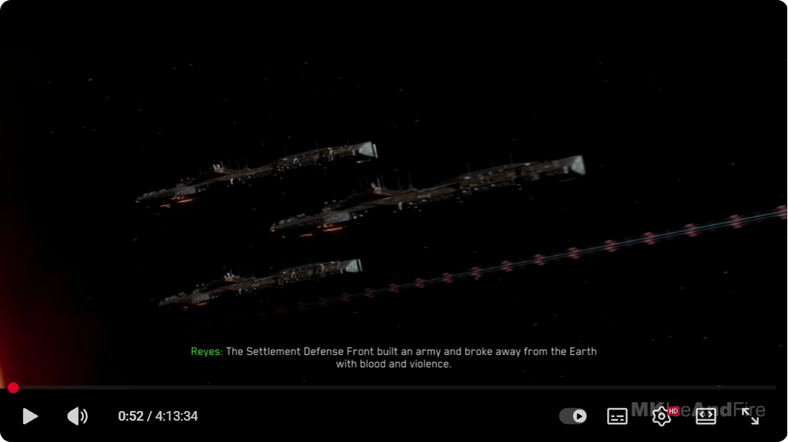
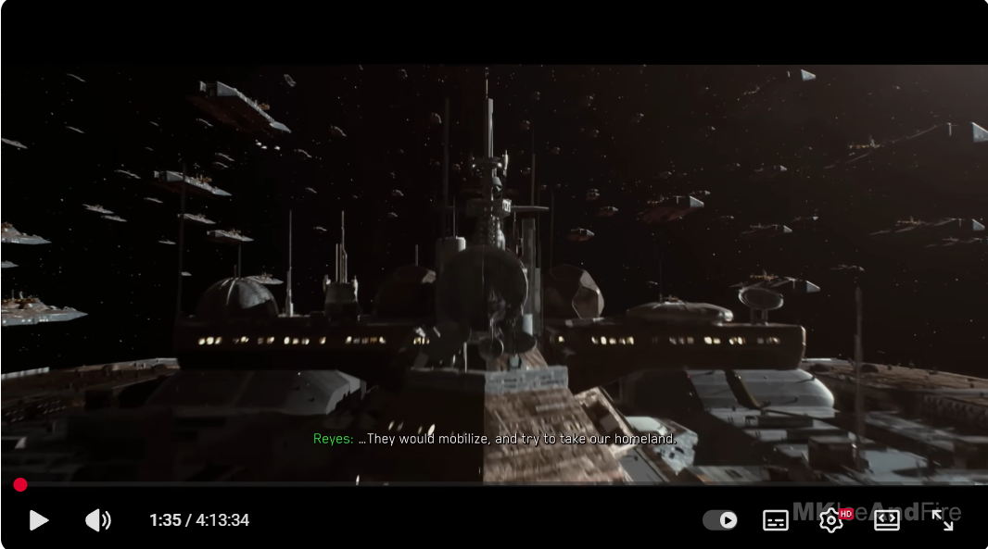

3.후면(이동중인 상황 표현) > 행성에 진입
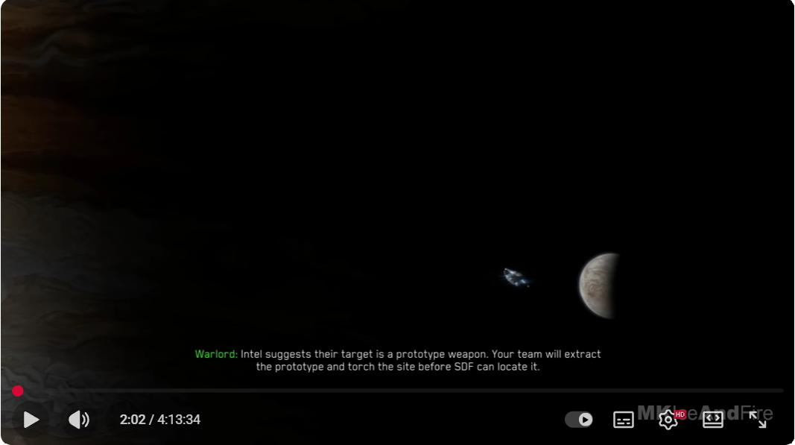
4.미디움 쇼트( 낙하 준비 상황 연출 )
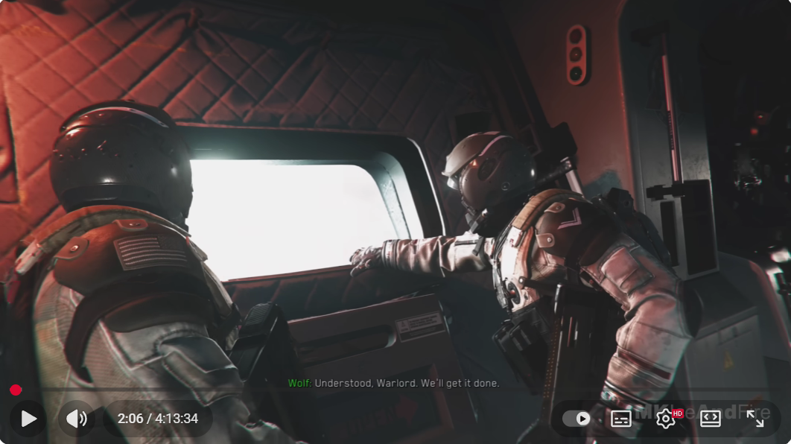

5.낙하 전 문을 열면서 화면이 밝아짐
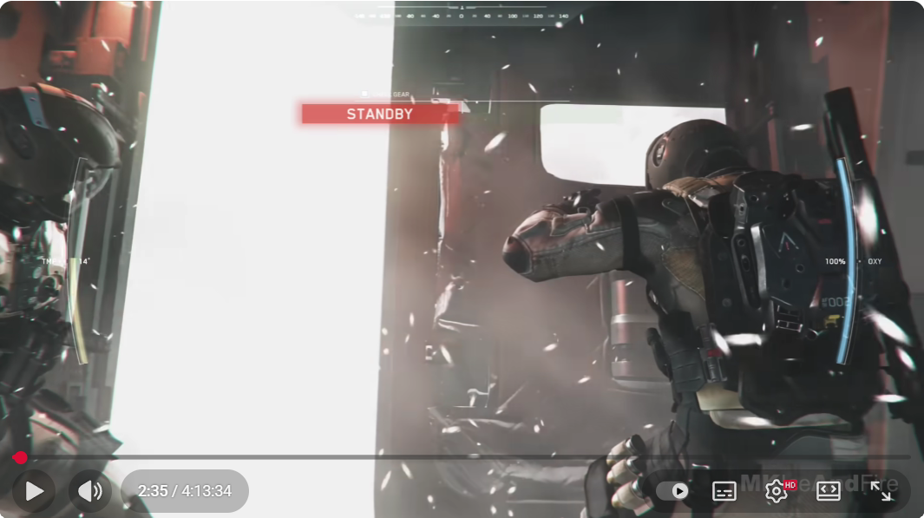

6.빠른속도로 낙하중인 상황 표현(카메라 흔들림)
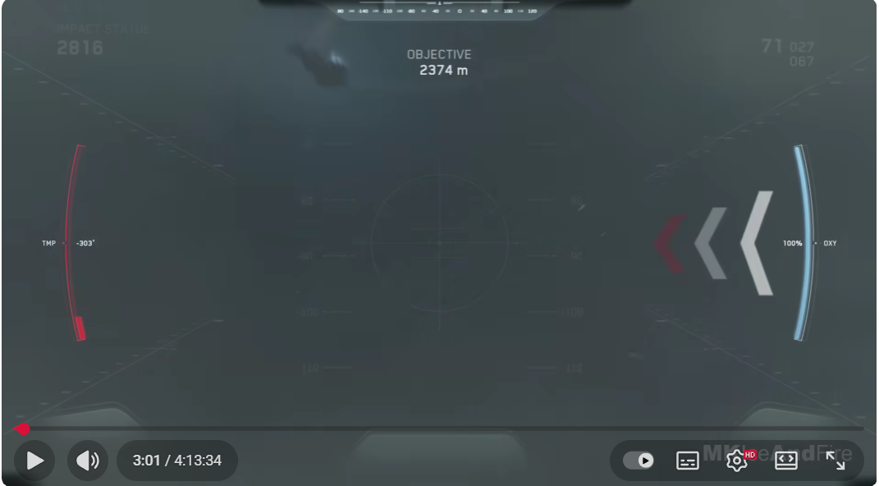

7.착지 하는 상황 연출 (카메라 방향 전환하여 몸을 보여줌)
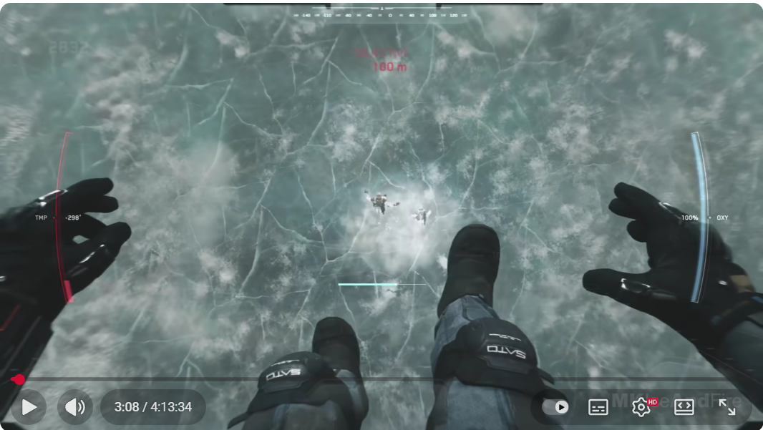

8.전장으로 이동(카메라 무빙에 따라 진행 방향을 보여줌) : 정면 > 왼쪽 > 오른쪽 > 정면
주인공 1 , NPC 동료 2
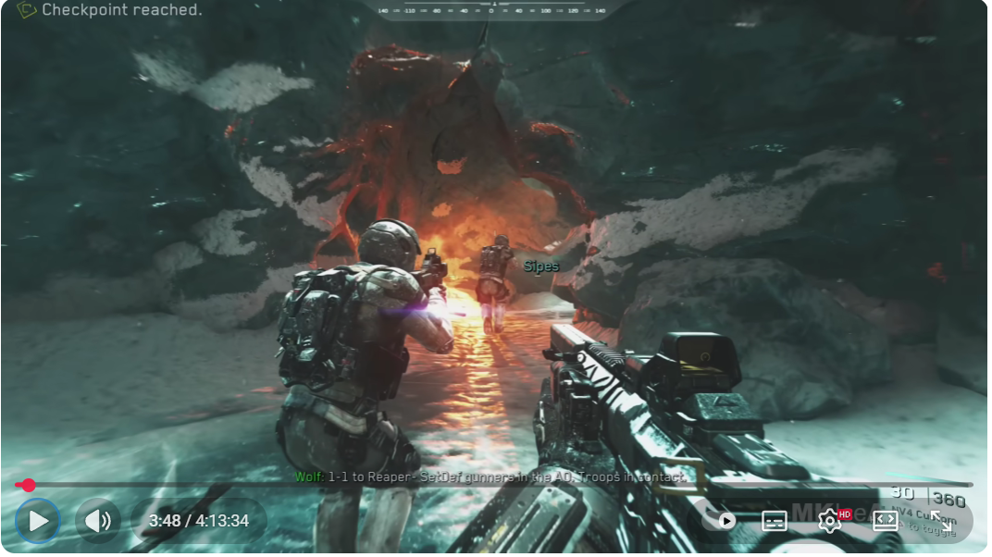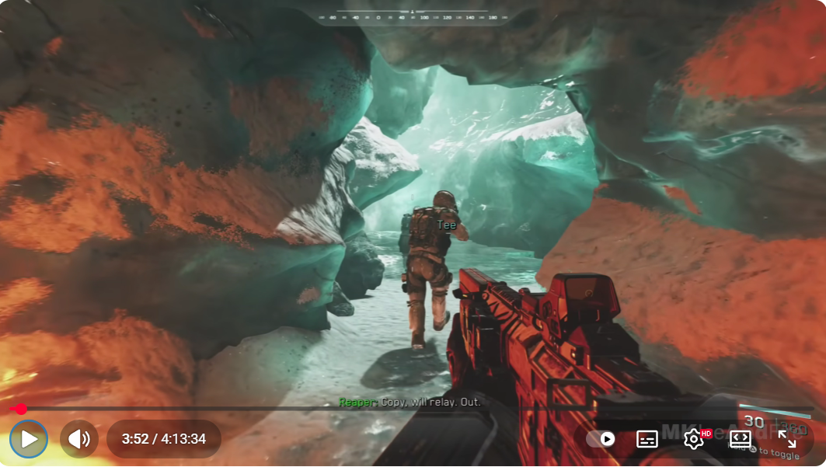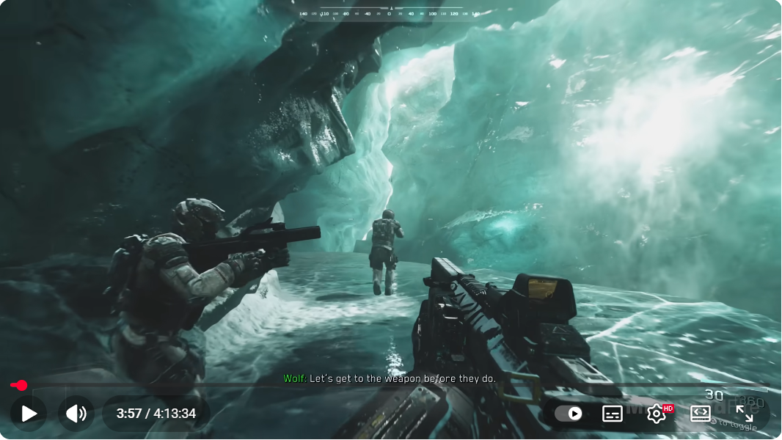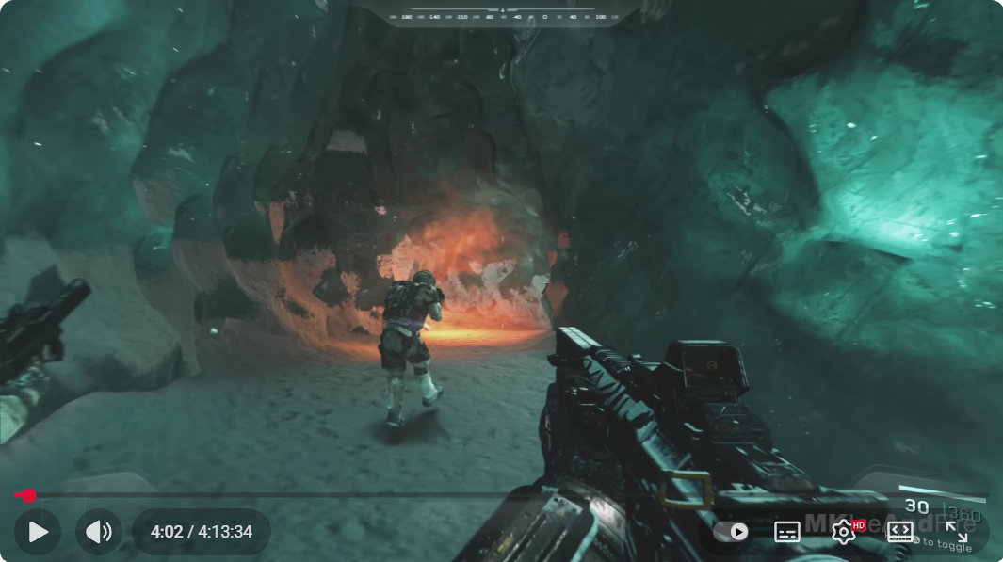

9.좁은 공간에서 넓은 공간으로 이동 상황 ( 공간대비 및 화면 밝기 )
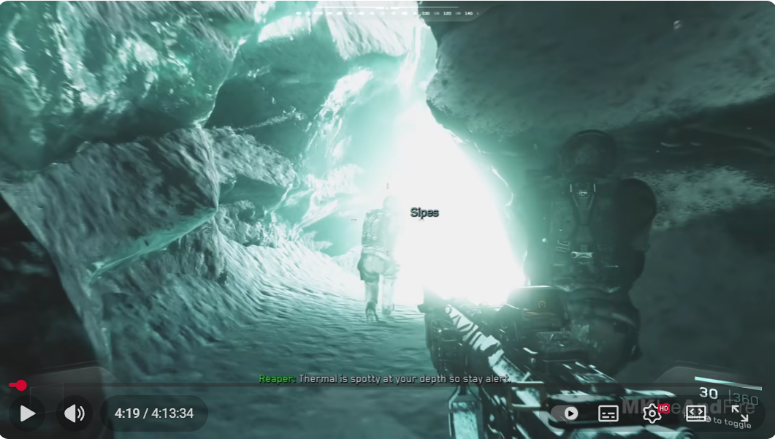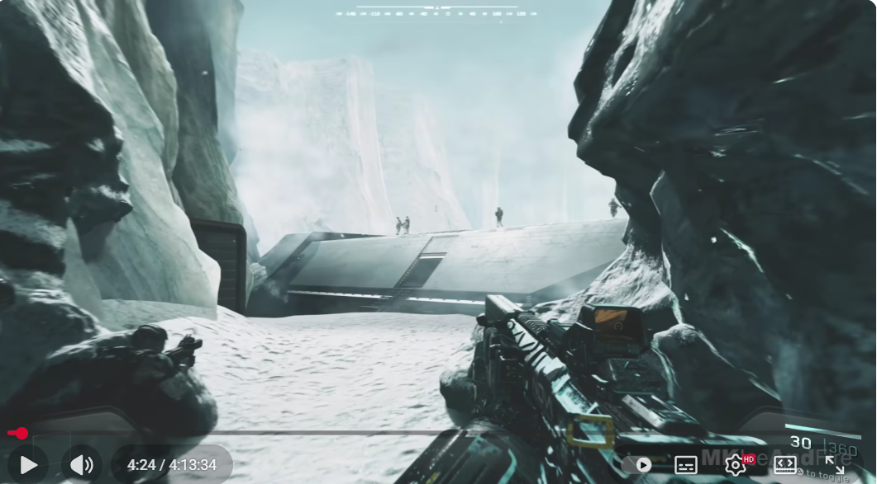
10.공격받는 상황 연출 (화면이 어두워지고 초점이 흐려짐)
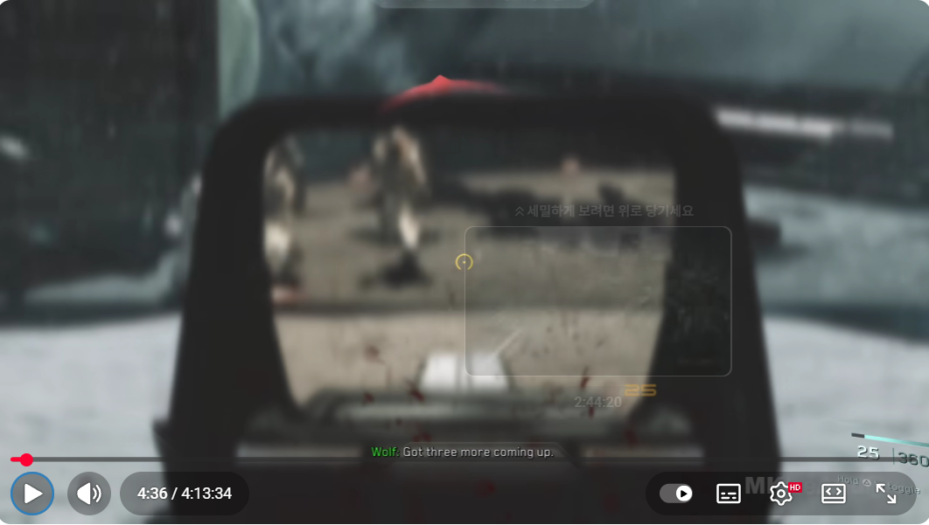
11. 기지 침투 및 전투 장면 (좁은 격납고형 구조) : 주인공 1 , NPC 동료 2 , 다수의 적들
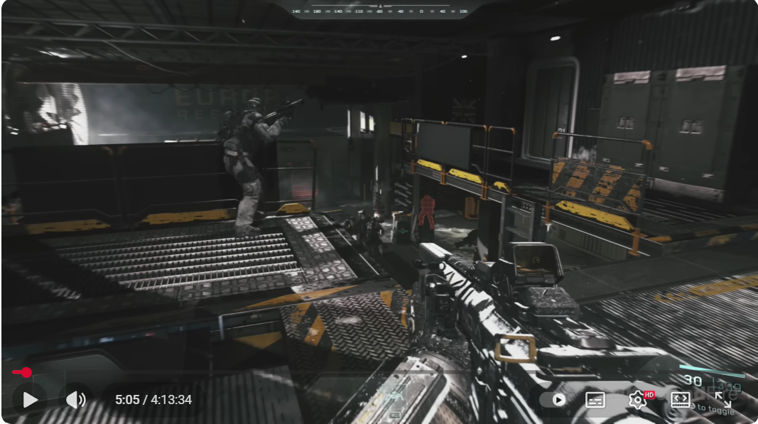

12. 문을 열고 왼쪽 보여주고 정면
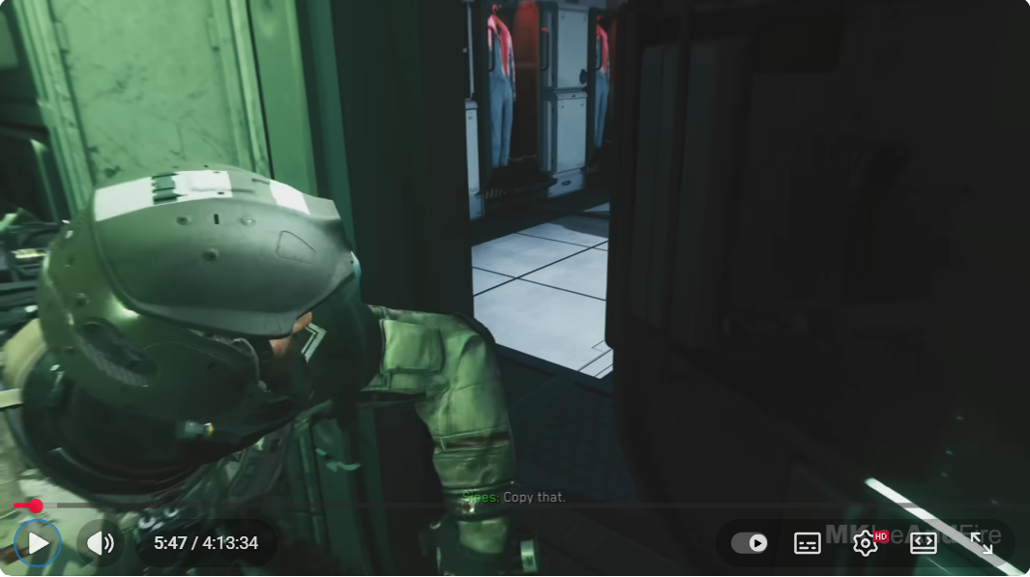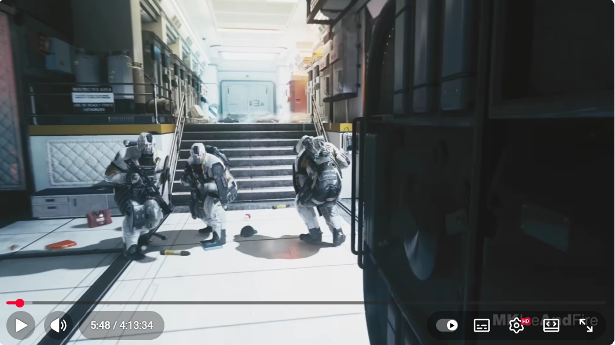
13.좁은 복도에서 넓은 격납고로 이동 장면 연출
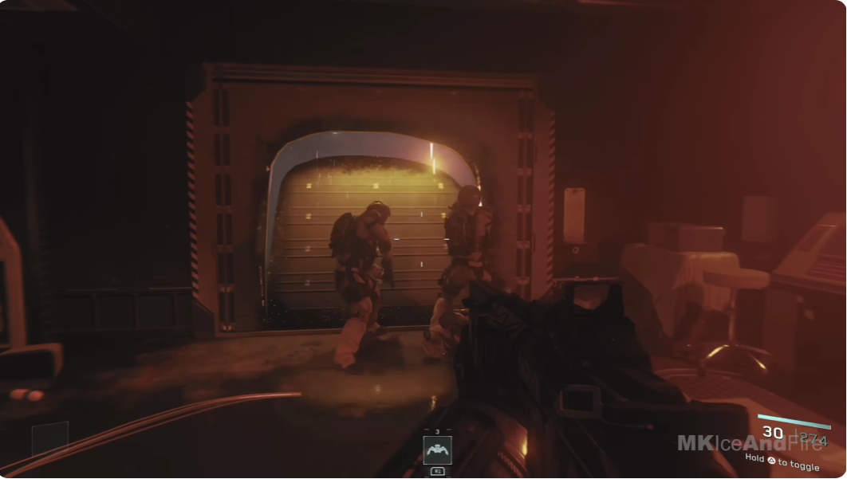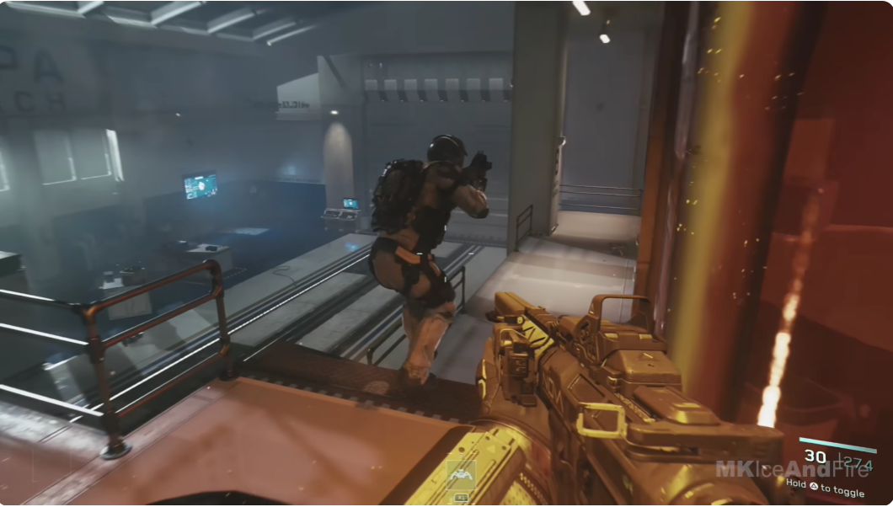
14.대각선 카메라 구도
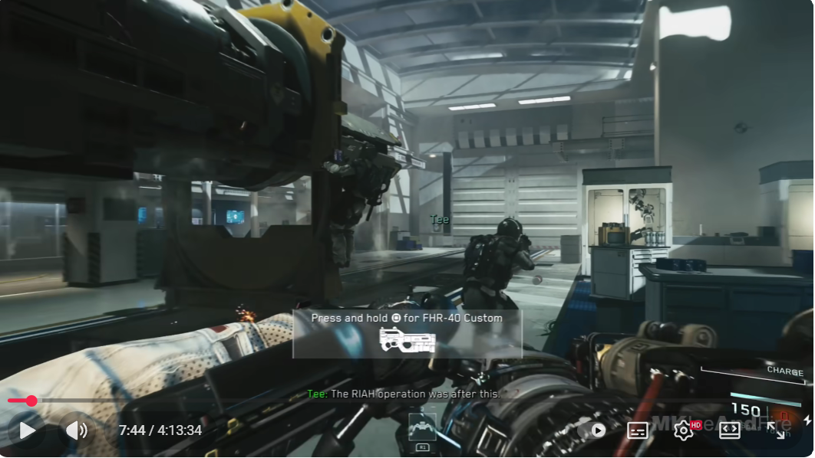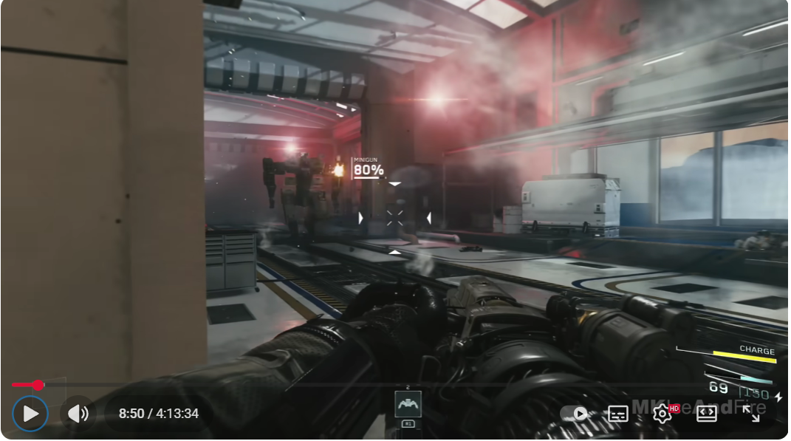
15.로봇 폭발 및 폭탄 터질 때 카메라 흔들림
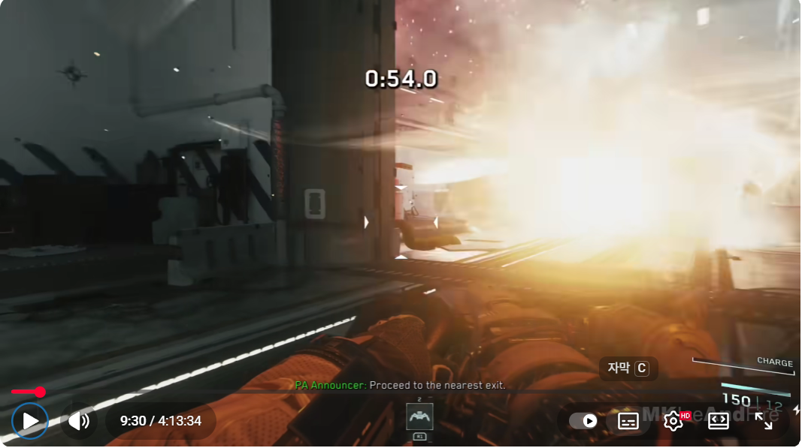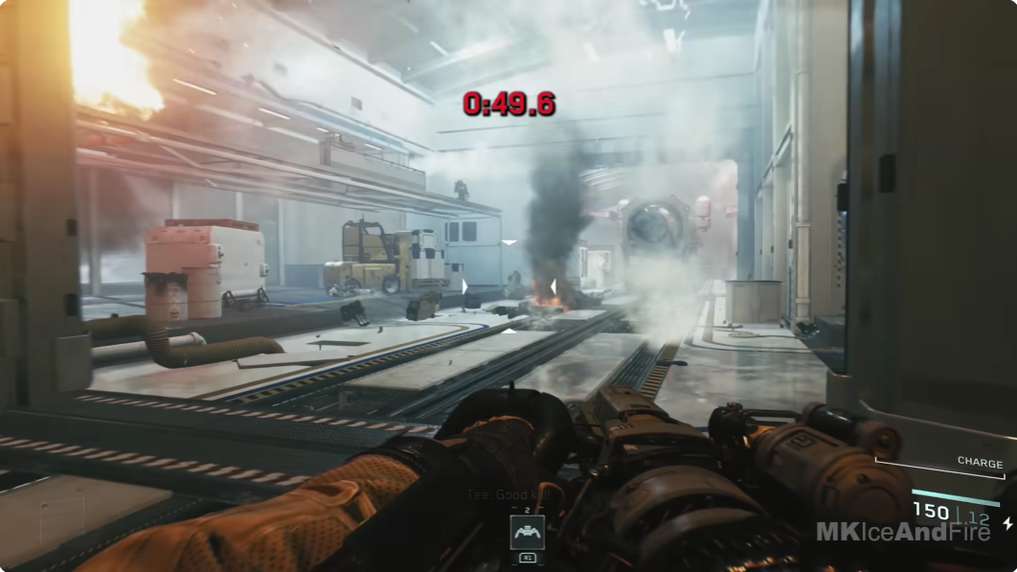
16. 동료 가 날아올 때 카메라에 부딪치며 화면 전환 됨
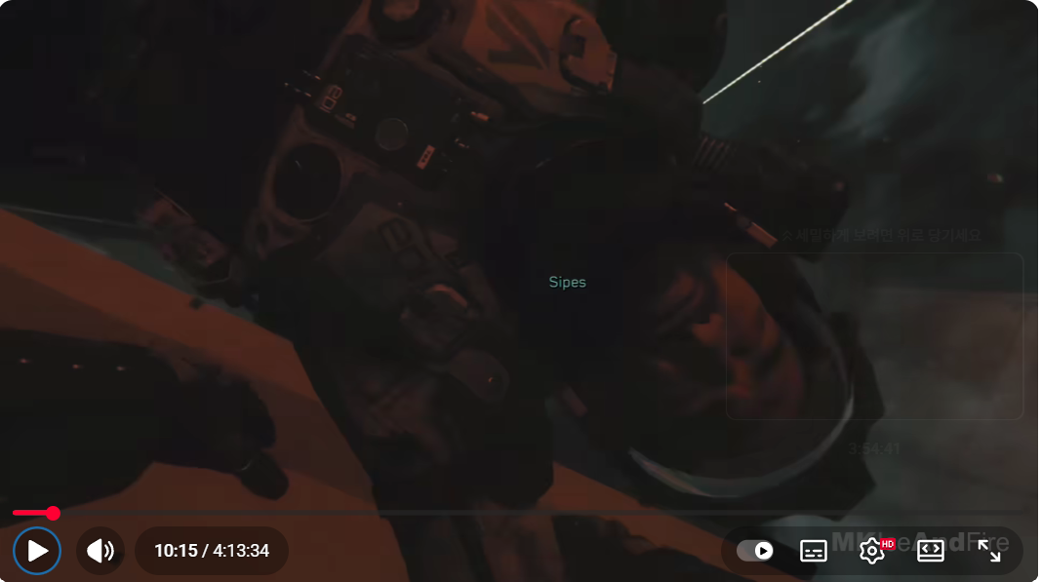

17.롱 쇼트로 주변 상황 인식 > 대화 시 미디움 쇼트 ( 주변 상황 과 표정 보여줌 )
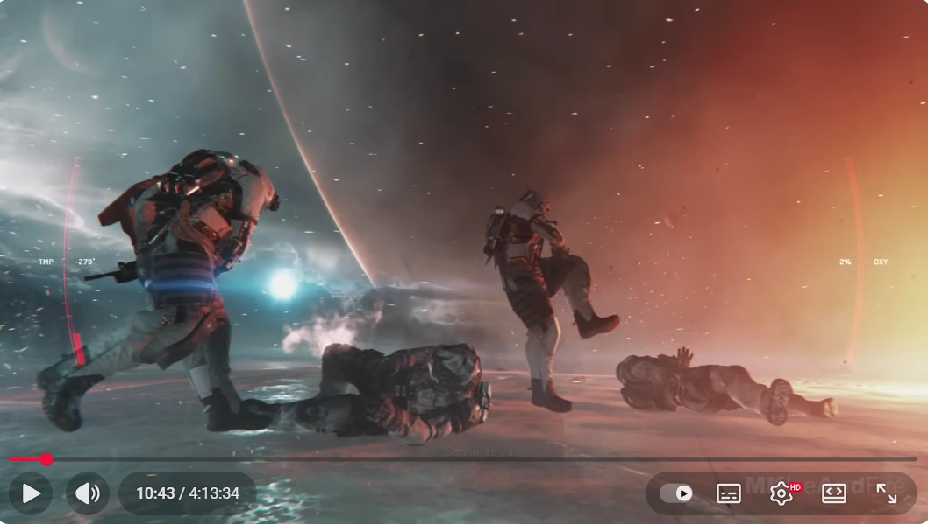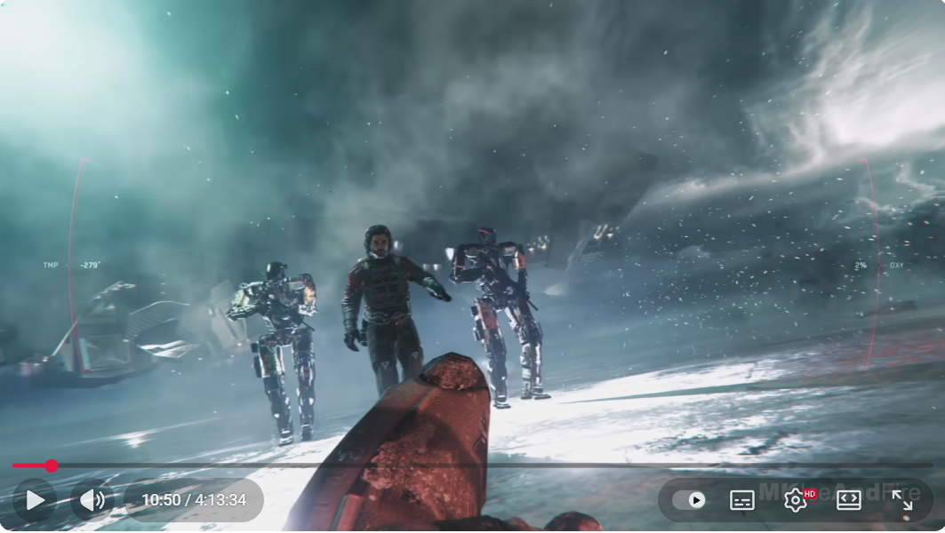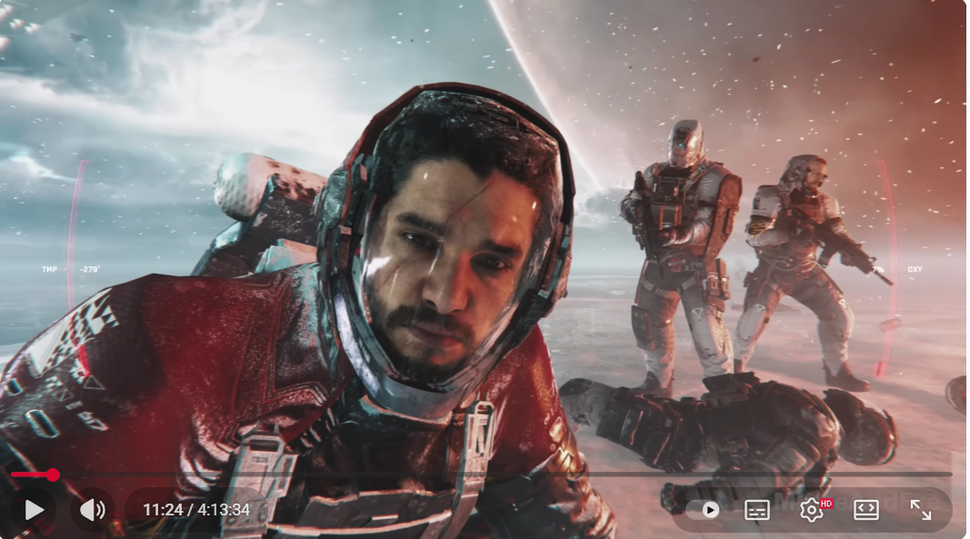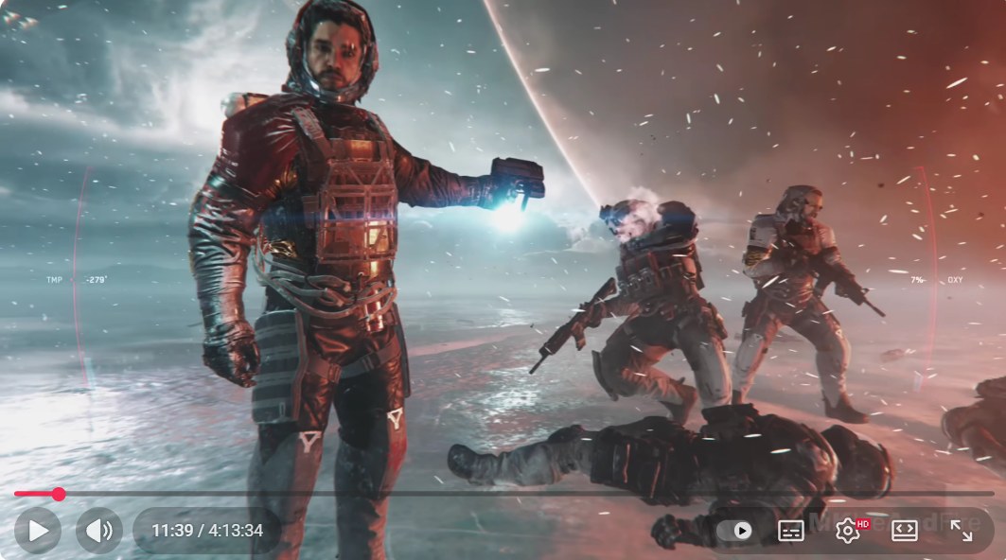

18. 주인공 캐릭터가 맞을 때마다 카메라에 부딪 치고 전투에서 패배 했다는 상황을 알려줌
계속 맞으면서 카메라에 부딪치고 화면이 깨지면서 정지됨
